Капитан Козлов.
Познавательные путешествия
Не путешествуйте просто так. Познавайте!
http://captain-kozlov.ru/

Если Вы собираетесь посетить Брагу, то эта информация для Вас!
А Вы знали, что... ?
Брага является столицей провинции Миньо и сакральной столицей страны — здесь находится резиденция Архиепископа
Брага (Португалия) – древний, религиозный город, история которого длится уже на протяжении двух тысяч лет. За это время на территории города проживали кельты, брокары, римляне и мавры. Именно здесь родился первый португальский король Афонс Энрикеш
Брагу называют Португальским Римом, поскольку город являлся столицей римской провинции Галлеция
В 11 столетии Брага перешла под управление португальцев, а в начале 16 века получила статус города архиепископов
Учитывая, что город Брага является религиозным центром страны, церковным праздникам здесь уделяют особое внимание. В страстную пятницу улицы города преображаются и напоминают средневековое поселение. Местные жители в старинных одеждах выходят с факелами. По улицам ходят пилигримы в черных рясах в капюшонах. Туристам и гостям города показывают театрализованные представления на Библейскую тематику
Дева Мария является покровительницей Португалии, на улицах всех городов проходят мессы и религиозные шествия. В Браге один из проспектов назван в честь знаменательного дня – проспект Непорочного Зачатия
Колокола, которые отливают в Браге, известны своим чистым и выразительным звуком. Многие знаменитые соборы заказывают колокола именно в Браге. В Соборе Парижской Богоматери были установлены колокола из этого города Португалии
Во дворце архиепископа хранится самая древняя библиотека Португалии, которая состоит из 10 тысячей рукописей и 300 тысяч ценных книг
Службы во всех церквях города проводятся по двум обрядам – римско-католическому и Брагскому
Здесь находится старейший в Португалии собор
Со времён римского владычества в Браге сходились пять главных дорог
Национальный музыкальный стиль Португалии – фаду. Включен в нематериальное наследие ЮНЕСКО
Тротуары в португальских городах выкладывают особой плиткой под названием «калсада» — кусками базальта или известняка, добытыми и уложенными вручную
В португальском городке Эвора есть часовня, декорированная скелетами 5000 монахов-францисканцев
Государственные автомобильные номера в Португалии можно сделать в любой мастерской
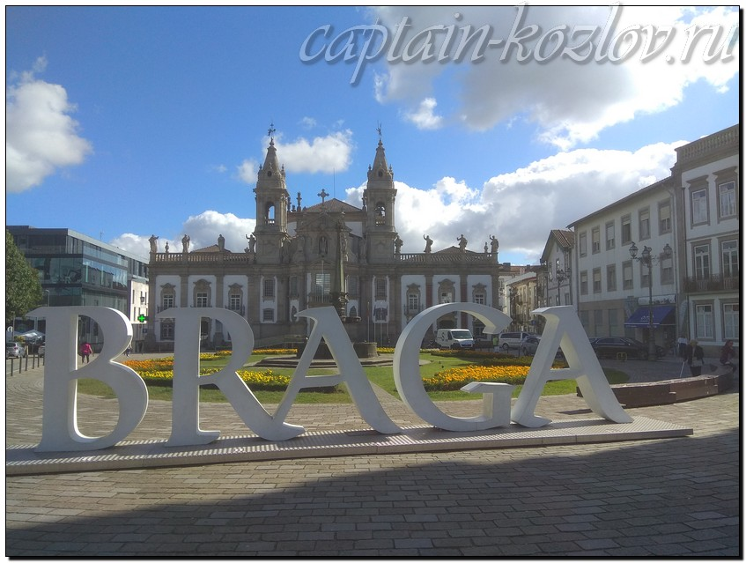

Что непременно стоит посетить в городе Брага?

Сувениры из Браги :
В первую очередь, это сувениры на религиозную тематику
Красивые сувениры в романтическом стиле
Выбор товаров огромный, от миниатюрных розовых открыток в форме сердец, до оригинальных скульптур и шикарной бижутерии ручной работы
Семена и саженцы различных растений
Шикарные кружевные изделия с местных фабрик
Высококлассные аксессуары из кожи по самым привлекательным ценам
Картины местных художников
Португальский сыр – козий, овечий или коровий
Португальский хамон
Портвейн – знаменитое крепленое вино родом из долины реки Дору близ Порто
Оливковое масло
Полотенца, скатерти, салфетки с вышивкой
Серебряные украшения и бижутерия
Сувениры из пробки
Расписная посуда
Плитка азулежу
Португальский петух
Книги автора из серии "Путешествия. Козлов"
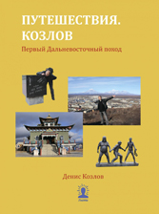 | 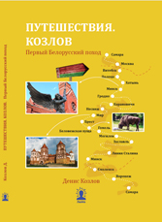 | 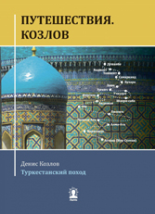
Первый Дальневосточный поход  Купить книгу | Первый Белорусский поход  Купить книгу | Туркестанский поход  Купить книгу

Instagram: captain_kozlov.ru

